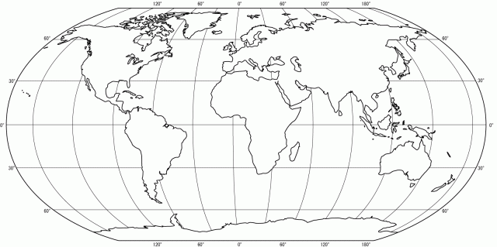Okrašlovací spolek obce Jíloviště

vás srdečně zve na

přednášku s promítáním fotografií

**Památky a přírodní krásy**

**Belgie**

**v neděli 26. března 2017 od 15:00 hodin**

v sále restaurantu Spark

**Přednášející Jan Kubišta**

nás zavede

* do Belgického království a jeho regionů
* 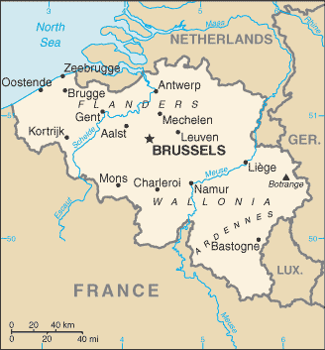do hlavního města Bruselu, sídla institucí EU i NATO
* k památníku bitvy u Waterloo
* do pohoří Ardeny
* do lázeňského městečka Durbuy,

které založil český král

Jan Lucemburský

Zmíní i kulinářské speciality a tradiční výrobky.